Читательская грамотность -
основа усвоения образовательной программы

Цель: профессиональный обмен опытом по развитию читательской грамотности на примере младших школьников.
Задачи:
- раскрыть значение понятия «читательская грамотность»;
- показать практическую значимость использования разных типов заданий при формировании навыка чтения;
- отработать приемы работы с текстом.
Материально-техническое и методическое обеспечение: компьютер, проектор, карточки с заданиями.
Продолжительность проведения: 15 - 20 минут
Целевая аудитория: учителя начальных классов, учителя-предметники, учителя-логопеды, учителя-дефектологи.
Планируемый результат: участники мастер-класса получат знания по формированию читательской грамотности младших школьников через разнообразные приёмы.

Ход мастер-класса

1. Актуализация и мотивация к деятельности участников мастер-класса
- Давайте вместе попробуем разобраться, что такое читательская грамотность? (ответы)
Главной характеристикой каждой составляющей является способность действовать и взаимодействовать с окружающим миром, решая при этом разнообразные задачи.
Читательская грамотность − способность человека понимать, использовать, оценивать тексты, размышлять о них и заниматься чтением для того, чтобы достигать своих целей, расширять свои знания и возможности, участвовать в социальной жизни.

2. Основная часть.
- Произвольно вы поделились на 4 группы
Желтый цвет- 1 класс Зеленый цвет – 2класс Синий цвет – 3 класс Красный цвет – 4 класс.
- Сегодня я поделюсь своим опытом формирования читательской грамотности у школьников. Их можно использовать в старшем дошкольном возрасте, в начальной и основной школе, адаптирую к возрасту и условиям обучения и воспитания.
- Приемов очень много: работа, связанная с анализом и синтезом в словах, предложениях, работа с деформированным текстом, с творческим изложением и сочинением на заданную тему на основе жизненного опыта и т.д. Мы разберем несколько из них.

1 класс
«Весёлые картинки» / «Волшебные пазлы»
Разрежьте иллюстрации к сказке — ребёнок раскладывает их по порядку событий
Или нарежьте текст на части — соберите «пазл» и прочитайте восстановленный рассказ («Репка»).

2 класс
Внимательно рассмотри афишу и ответь на вопросы.

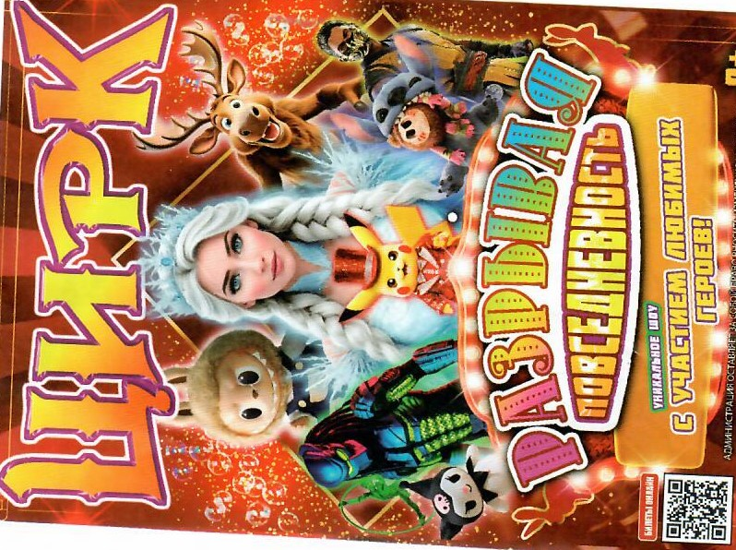
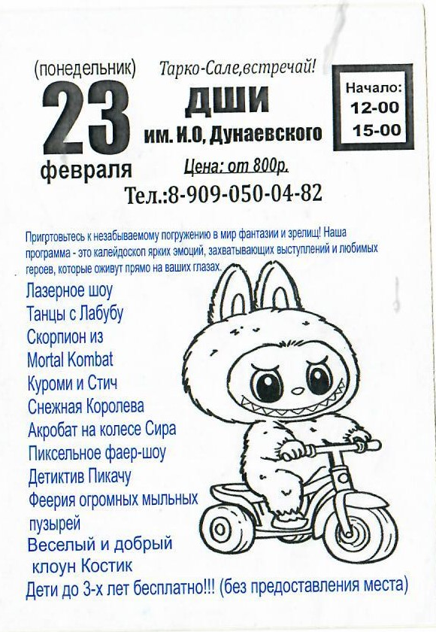
- Выйдя из дома, семья Ивановых увидела эту афишу. Куда приглашала афиша?
□ в библиотеку
□ в театр
□ в цирк
- В каком городе живёт семья Ивановых?
- Папа, мама, Катя и Вова пошли на представление. В кассе им продали 3 билета.
Найди и подчеркни на афише информацию, которая объясняет: почему
билетов 3, а не 4.
- Смогут ли семья Ивановых посетить мероприятие в назначенную дату и время?

3 класс.
«Интервью с героем»
После чтения рассказа: «Представь, что ты журналист. Составь 3 вопроса к главному герою. Как он мог бы ответить?» (Холодная безлесная равнина - тундра).

4 класс
«Афиша по тексту»
Создай рекламную афишу к прочитанному рассказу: название, главный герой, слоган, иллюстрация. Используй только факты из текста! (Тайное становится явным).

3. Обобщение. Рефлексия.
«Синквейн по ключевому понятию»
Инструкция: Составьте синквейн на одно из понятий: читательская грамотность, смысловое чтение, интерпретация текста, вопрос к тексту.
Правила:
Существительное — тема (например, «Чтение»)
Два прилагательных — характеристика («вдумчивое, диалогичное»)
Три глагола — действия («анализирует, сопоставляет, оценивает»)
Фраза из 4 слов — личное отношение («открывает мир через текст»)
Существительное-резюме — синоним или ассоциация («Познание»)
Пример:
Читательская грамотность
Осознанная, критическая
Понимает, анализирует, применяет
Помогает достигать жизненных целей

